Муниципальное автономное дошкольное образовательное учреждение детский сад п.Холмогоровка
Проект в подготовительной группе
«Осень разноцветная».

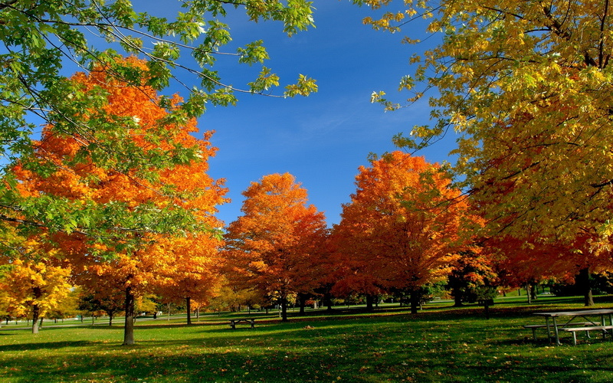
с 9-13 октября
Автор проекта:
воспитатель
Вишневская О.Г.

п.Холмогоровка
2017
Тип и вид проекта: творческий, групповой, краткосрочный.
Участники проекта: воспитатель, дети, родители.
Возраст детей: 5-7 лет.
Продолжительность: с 9-13 октября
Актуальность:
Развитие творческих способностей, воображения, развитие мелкой моторики у дошкольников способствует формированию предпосылок учебной деятельности.Мир природы - не может не тронуть человека любознательного, открытого к прекрасному. Наша задача-помочь ребёнку- дошкольнику открыть мир окружающей природы.
Любой проект - это плод раздумий и поисков интересных форм совместной деятельности взрослых и детей, это отражение мировозрения участников проекта,в том числе творческого и экологического.
Проблема:
У детей недостаточно представлений о предметах и явлениях природы, о правильном отношении к окружающему миру природы,о взаимодействии с ней.
Осень- это не только слякоть,пронизывающий холод...Осень- это золотая крона деревьев,багряная и шуршащая листва под ногами,бабьелето.А сколько всего можно интересного узнать,благодаря этой удивительной поре. Наверное, мы взрослые уже не так воспринимаем окружающий мир, как наши малыши- мы потеряли веру в волшебство и сказку.
Мы не стараемся придумать что- нибудь интересное и замысловатое- ведь у нас еле-еле хватает сил на работу и домашние заботы.А для малыша осень приносит столько чудесного и необычного.
Цель:
Формировать эстетическое восприятие окружающего мира и способствовать творческому и речевому развитию детей.
Задачи проекта:
1. Расширить и систематизировать знания детей об осени, учить видеть и выделять отдельные объекты осенней природы.
2. Совершенствовать изобразительные навыки и умения.
3. Активизировать речь детей.
4. Воспитывать чуткость к художественному слову, любовь и бережное отношение к природе.
5. Сформировать активность и заинтересованность родителей в педагогическом процессе.
Ожидаемые результаты проекта по образовательным областям:
- познавательное развитие: расширение знаний о сезонных изменениях в природе, об их причинах; совершенствовать знания о видах изобразительного искусства; продолжать знакомить с художниками Ставропольского края.
- речевое развитие: активизация и обогащение словарного запаса детей по теме проекта, формирование умения правильно формулировать предложения, составлять рассказы по предложенному материалу; знание стихотворений об осени.
- социально-коммуникативное развитие: формирование у детей ответственного отношения к природе как к основе экологических условий жизни;
- художественно-эстетическое развитие: достижение положительного эмоционального отклика у детей при знакомстве с произведениями живописи, поэзии и музыки, отражение своих эмоций в собственной изобразительной деятельности;
- физическое развитие: повышение эмоционального, психологического, физического благополучия детей.
Этапы реализации проекта.
1. Подготовительный.
- Выбор темы проекта;
- Определение цели и задач проекта;
- Составление плана работы;
- Изучение методической литературы;
- Подготовка оборудования, материалов;
- Предварительная работа с родителями.
2. Практический этап.
План реализации проекта.
Содержание деятельности по образовательнымобластям:
Познавательное развитие.
НОД «Осенняя прогулка»;
НОД «Дарит осень чудеса»;
цикл наблюдений «Изучаем жизнь природы осенью»;
экскурсия по территории ДОУ;
экспериментальная деятельность с осенними листьями;
д/и «Возвратим осени память», «С какого дерева листок», «Кто больше знает примет осени? ».
Речевое развитие.
А. С. Пушкин «Уж небо осенью дышало… »;
И. А. Бунин «Лес, точно терем расписной… »;
К. Бальмонт «Осень»;
А. Майков «Осенние листья»;
Е. Трутнева «Листопад», «Улетает лето»;
загадки, пословицы, поговорки;
составление рассказов об осени из личного опыта и по картинам и иллюстрациям;
Дидактические игры «С какой ветки, детки?», « Что лишнее?», «Какая бывает осень? », «Угадай по описанию»..
Социально-коммуникативное развитие.
Сюжетно-ролевые игры «На прогулке в осеннем лесу»;
д/и «Угадай, что где растет? », «Осенние слова», «Найди дерево по описанию», «Найди пару»;
беседа «То, что растет живое»,
беседа «Сколько красок у осени? ».
Художественно-эстетическое развитие.
НОД «Деревья в лесу». Рисование (монотопия).
НОД «Разноцветный лес» (штампование листьями) ;
НОД «Осенний ковер» (коллективная аппликация) ;
НОД «Аппликация из листьев».
д/и «Найди самый красивый листок»,
рассматривание репродукций картин:
И. С. Остроухов «Золотая осень»,
И. И. Левитан «Золотая осень»,
И. Шишкин «Осень»,
П. М.Гричишкина «Мостик в лесу»,
«Озеро в березках», «Осень в Архызе».
Прослушивание музыкальных произведений:
П. Чайковский «Времена года»,
А. Вивальди «Времена года»,
Физическое развитие.
Пальчиковая гимнастка «Вышел дождик погулять», «Листочки»;
физкультминутка «Мы – осенние листочки», «Ветерок»;
дыхательная гимнастика «Ветерок»;
хороводная игра «К нам осень пришла»;
п/и «У медведя во бору», «Совушка», «Перелет птиц», «Раз, два, три, названный лист бери»;
эстафета «Соберем осенний букет».
Взаимодействие с родителями.
Сбор природного материала,
участие в выставке «Поделки из осенних листочков»,
«Волшебные листочки».
В процессе работы использовались разнообразные методы и приемы: игровые, наглядные, словесные, наблюдения, эвристические; использовались технологии: здоровьесберегающие, информационно-коммуникативные, исследовательской деятельности.
3. Заключительный этап.
1. Подведение итогов проекта.
Продукт проектной деятельности:
- выставка «Волшебные листочки»,
- выставка «Поделки из осенних листочков»,
- оформление раздевалки с использованием работ детей.
2. Анализ результатов работы.
В ходе реализации проекта у детей:
- развивались творческие способности,
- углубились знания о природе, укрепилось представление о необходимости бережного отношения к ней,
- совершенствовалось умение осуществлять экспериментальную деятельность, устанавливать причинно-следственные связи в окружающем мире,
- расширился и активизировался словарный запас,
- у родителей появился интерес к проектной деятельности, они с удовольствием принимали участие в оформлении выставки.

